Příloha č. 1 – Cíl projektu a popis současného stavu
Cíl projektu
Hlavním cílem projektu je kompletní rekonstrukce celého uličního prostoru ulice Jiráskovy včetně opěrných stěn a veřejného osvětlení, a dále rekonstrukce části ulice Nerudovy. Uliční prostor bude realizací projektu uveden do souladu s Manuálem tvorby veřejných prostranství (Manuál tvorby veřejných prostranství: Česká Lípa). Manuál se zabývá návrhem veřejných prostranství v širším kontextu a obsahuje i návrh přípustných materiálů a prvků městského mobiliáře. Manuál je závazným dokumentem města. Řešené ulice se nachází v památkové zóně města na okraji tzv. hradebního okruhu.
Projekt bude řešit návaznosti do okolních veřejných prostranství, a to zejména s ohledem na bezbariérové užívání osobami se sníženou schopností pohybu a orientace. Jedná se o řešení křižovatky s ulicemi Mariánská a Žižkova a křižovatky s ulicemi Moskevská a u Synagogy. Řešené území je vyznačeno v situaci jako území A. Uspořádání uličního prostoru v ulici Jiráskova bude řešeno s cílem zachování co největšího počtu parkovacích stání. Pro zachování parkovacích stání je přípustné chodník řešit v nejmenší šířce, kterou připouští norma.
Území A - je vyznačeno modrou barvou a je umístěno na p.p.č. 78, 82, 172/2, 334, 512, 587,621 a 774/2 v k.ú. Česká Lípa
Dále je cílem projektu oddělení dešťových vod z komunikace a dešťových svodů ze střech přilehlých objektů, které jsou sváděny přímo do uličního prostoru. Dešťové vody budou odděleny dešťovou kanalizací. Dešťová kanalizace bude provizorně zaústěna do jednotné kanalizace v křižovatce s ulicemi Moskevská a U Synagogy. Kapacita dešťové kanalizace v ulicích Jiráskova a Nerudova bude navržena i pro území B. Území B bude řešeno pouze ve stupni studie, která bude řešit koncepci odvádění dešťových vod z území včetně umístění retenčních či zasakovacích objektů.
Území B - je vyznačeno růžovou barvou a je umístěno na p.p.č. 536/1, 536/2, 536/3, 536/4, 536/5, 568/1, 568/8, 568/9, 568/10, 568/11, 568/12, 568/13, 568/14 a 587 v k.ú. Česká Lípa
Dále je cílem projektu posouzení možnosti využití proluky u vjezdu do Jiráskova divadla (území C) pro zvýšení kapacity parkování (např. parkovací zakladač a pod.)
Území C - je vyznačeno zelenou barvou a je umístěno na p.p.č. 78 v k.ú. Česká Lípa

Zákres území do katastrální mapy
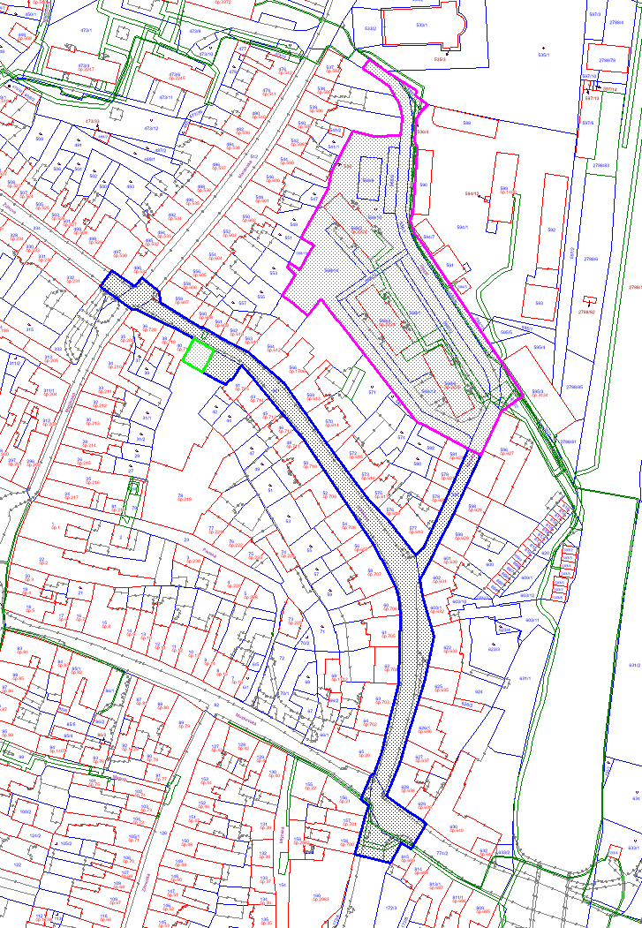

Zákres území do ortofotomapy
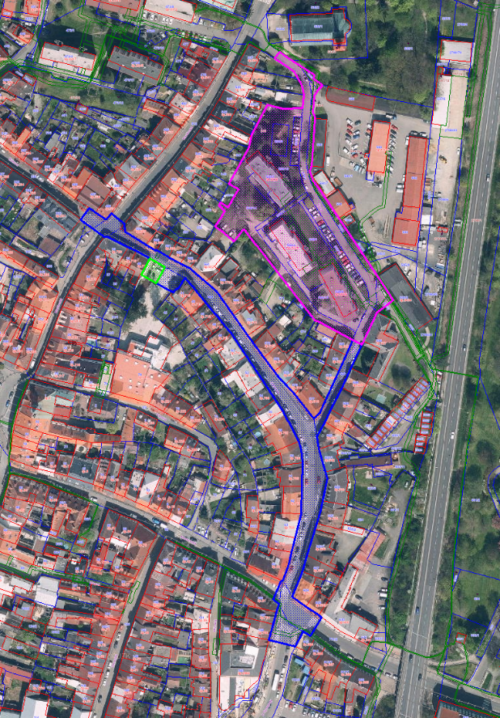
Popis současného stavu
Jiráskova a Nerudova ulice se nacházejí v památkové zóně na okraji tzv. hradebního okruhu. Povrch komunikací, opěrné zdi i inženýrské sítě jsou dožilé a je nutná kompletní rekonstrukce celého uličního prostoru.
V koordinaci s rekonstrukcí ulice bude probíhat rekonstrukce plynovodu, vodovodu a kanalizace, případně pokládka optických kabelů, které budou stavbou jiných investorů. V současné době je komunikace odvodněna do jednotné kanalizace umístěné ve značné hloubce.
Jedná se o poměrně frekventovanou komunikaci v centru města. Komunikace je jednosměrná, v širší části s podélným parkovacím pruhem a s oboustranným chodníkem šířky cca 1 m.
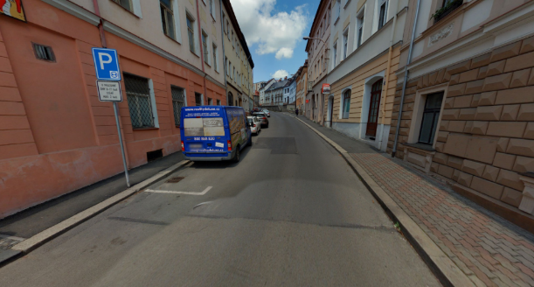
V nejužší části (šířka cca 6,2m) je už pouze kapacitní jízdní pruh a úzký jednostranný chodník. Na druhé straně ulice je už pouze ochranný pás šířky cca 0,5 m.
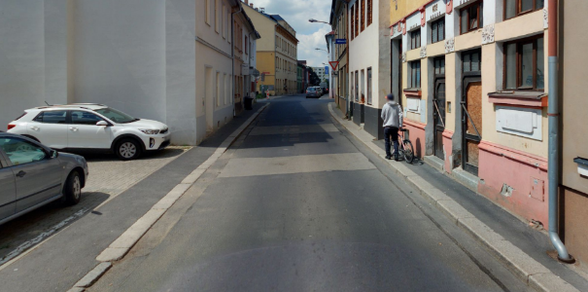
Šířkové uspořádání ulice je komplikováno rozdílnou výškovou úrovní vstupů do objektů na jednotlivých stranách ulice, která je vyřešena masivními opěrnými zdmi a nad nimi umístěným chodníkem. Rekonstrukce ulice bude značně technicky náročná. Opěrné zdi jsou v havarijním stavu a bude je nutné zřejmě zcela nahradit.
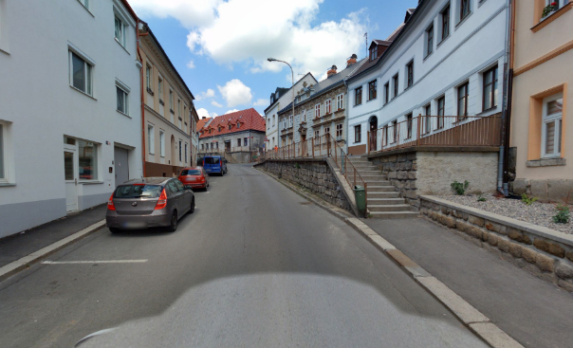
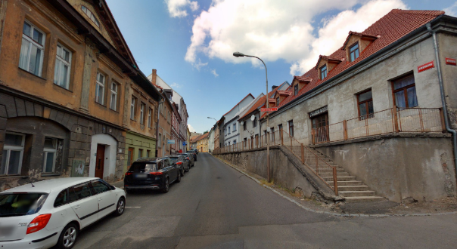

Součástí řešeného území je i prostor vjezdu do objektu Jiráskova divadla se zpevněnou plochou, která slouží jako parkoviště. Výškový rozdíl mezi parkovištěm a přilehlým pozemkem Jiráskova divadla je zajištěn opěrnou stěnou, která je narušená.
